**3.5) Schnittpunkte**

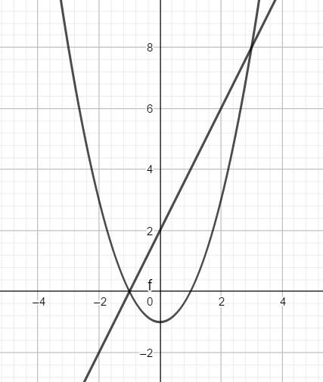Will man die Schnittpunkte einer Parabel mit einer Geraden berechnen, so verwendet man das Gleichsetzungsverfahren.

Beispiel: Parabel y = x² - 1

Gerade y = 2x + 2

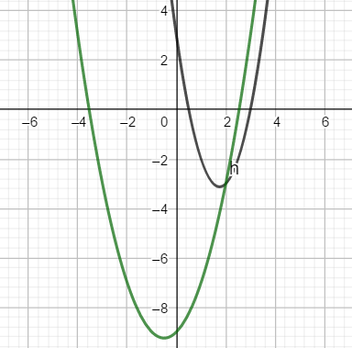Man kann damit auch den Schnittpunkt zweier Parabeln berechnen. Man verwendet ebenfalls das Gleichsetzungsverfahren.

Beispiel: Parabel 1 y = 2x² - 7x + 3

Parabel 2 y = x² + x - 9

**Aufgaben zu 3.4)**

1) Bestimme alle Schnittpunkte:

a) y = (x+3)² - 2

y = 2x+4

b) y = 2x² + 7x – 3

y = 5x - 1

c) y = 7x²-21x

y = -2x

2) Zeichne die Parabel und die Gerade und ermittle die Schnittpunkte:

a) y = x² + 6x + 8

y = 2x + 4

b) y = x² - 5x + 4

y = 2x – 2

3) Berechne die Schnittpunkte der folgenden Parabeln:

a) y = 2x² - 3x + 7

y = x² + 17

b) y = 2(x-3)² + 3

y = x² + 2x +21

c)